Отчёта по этапу №3

индивидуальный проект

Ведьмина Александра Сергеевна

Содержание

# 1 Цель работы

Добавить к сайту достижения.

# 2 Задание

1. Добавить достижения.
2. Сделать пост о прошедшей неделе.
3. Добавить пост на тему пот выбору.

# 3 Выполнение лабораторной работы

Добавляю информацию о навыках.

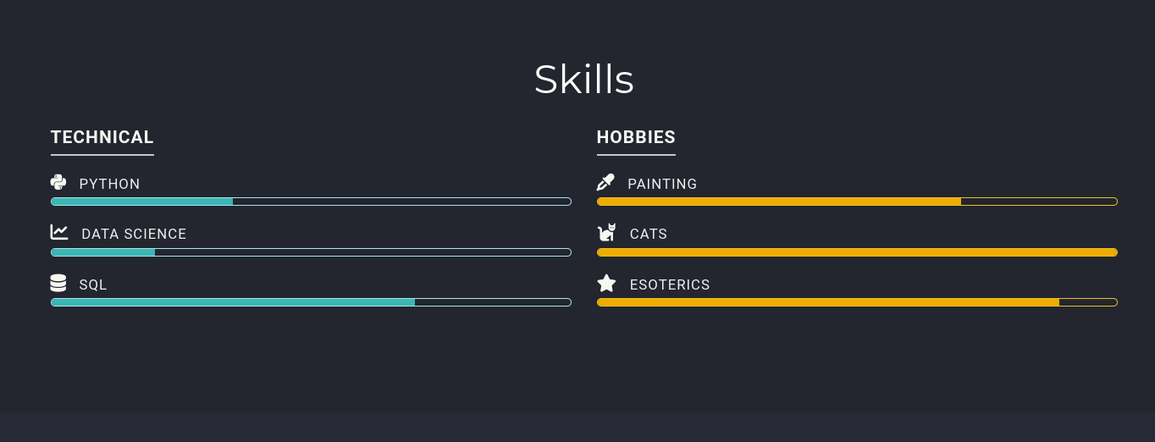

Рис. 1: Навыки

Добавляю информацию о достижениях.

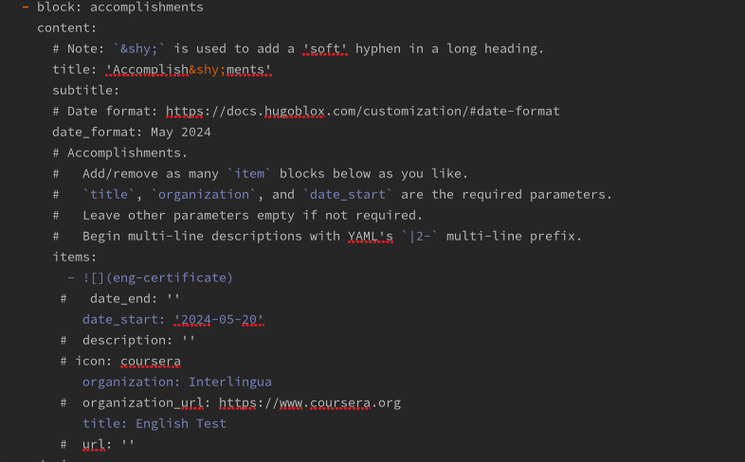

Рис. 2: Достижения

Создаю пост о прошедшей неделе.

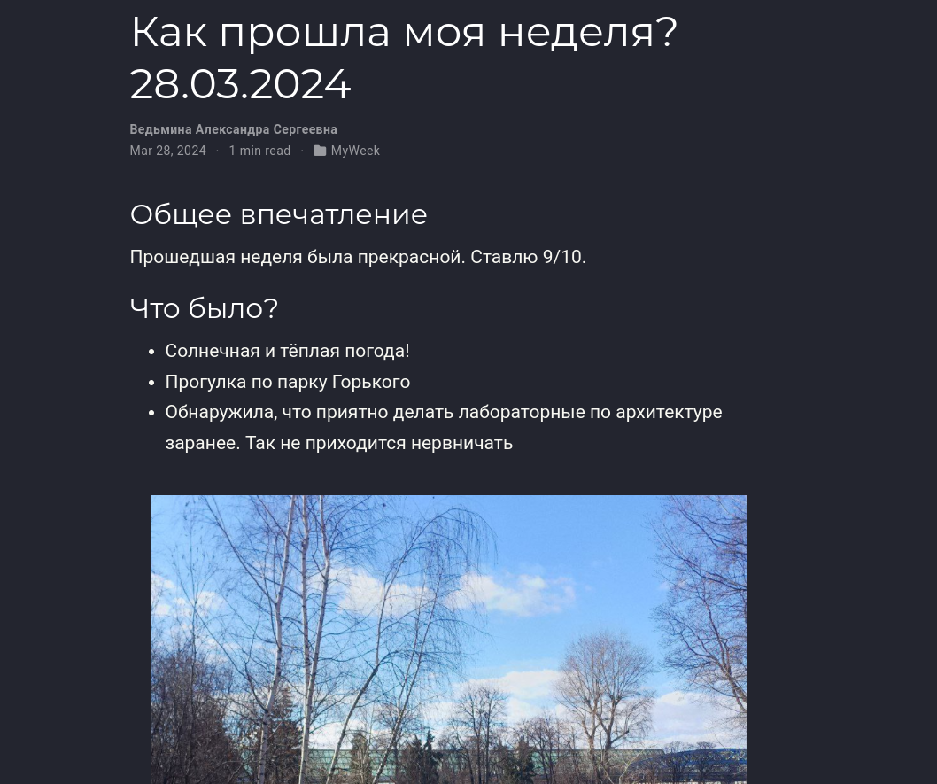

Рис. 3: Пост о прошлой неделе

Добавляю пост о языке разметки Markdown.

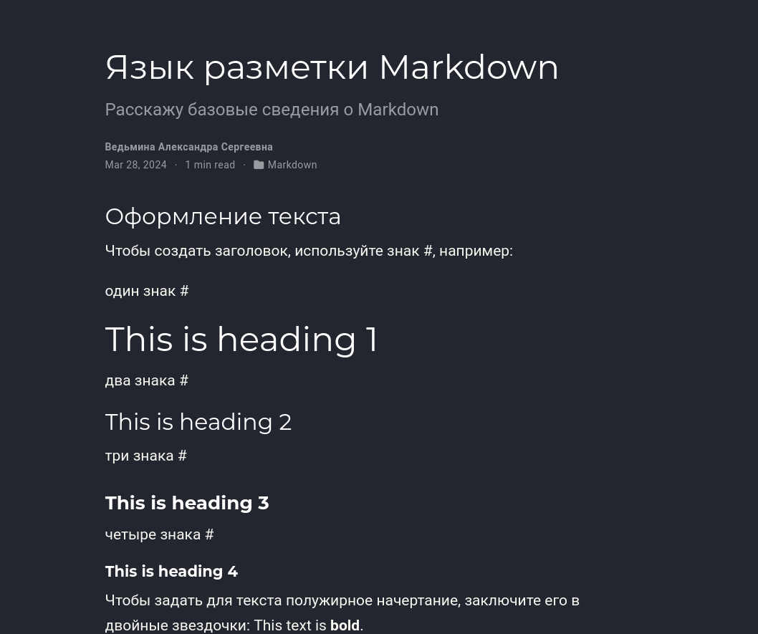

Рис. 4: Пост о Markdown

# 4 Выводы

В ходе лабораторной работы все поставленные задачи были выполнены.